云南大学数学与与统计学院
上机实践报告

课程名称：数据结构与算法实验 | 年级：2013 | 上机实践成绩：
指导教师：陆正福 | 姓名：金洋
上机实践名称：Java面向对象编程实验 | 学号：20131910023 | 上机实践日期： 3.24
上机实践编号：No.2 | 组号： | 上机实践时间： 18:00

一、实验目的
1.熟悉Java面向对象编程，为数据结构与算法的学习奠定实验基础
2.熟悉教材第二章的代码片段

二、实验内容
1. 熟悉Java面向对象技术：封装、继承、多态、设计模式、程序代码的组织结构等
2. 调试主讲教材第二章的java程序

三、实验平台
个人计算机; Oracle/Sun Java 7 SE或EE

四、实验记录与实验结果分析
（注意记录实验中遇到的问题。实验报告的评分依据之一是实验记录的细致程度、实验过程的真实性、实验结果的解释和分析。如果涉及实验结果截屏，应选择白底黑字。）
- 多个类组成一个完整的程序时，考虑将这几个类的源代码放入同一个包中，则在每个类的源代码的开头添一句”package 包名A;”
例如在文件夹..\Chapter2中放着ThisTester.java,该源程序首句为package Chapter2;
编译：则在dos环境下，先到达..\Chapter2目录下，使用javac ThisTester.java进行编译；(和不带package的程序运行方式相同)
运行：cd.. 退回到包文件的上一层目录，再键入:java Chapter2.ThisTester(和不带package的程序运行相同)
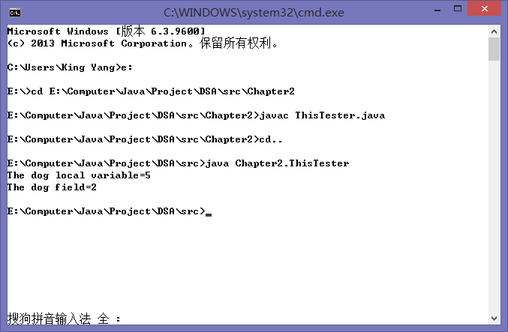
2.//关键字this的使用方法
public class ThisTester {
public int dog=2;//instance variable;
public void clobber(){
int dog=5;//a different dog!
System.out.println("The dog local variable="+dog);
System.out.println("The dog field="+this.dog);
}
public static void main(String[] args) {
ThisTester t=new ThisTester();
t.clobber();
}
}
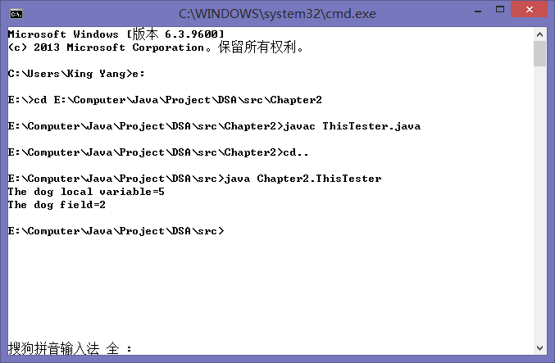
3.级数
//A class for numeric progression
public class Progression {
//First value of the progression
protected long first;
//Current value of the progression
protected long cur;
//Default constructor
////构造函数的特点：①与类名同名 ②无返回值
Progression(){
cur=first=0;
}

/*Reset the progression to the first value
* @return first value
*/
protected long firstValue(){
cur=first;
return cur;
}

/*Advances the progression to the next value
* @return next value of the progression
*/
protected long nextValue(){
return ++cur;//default next value
}
/*Print the first n value of the progression
* @param n number of values to print
*/
public void printProgression(int n){
System.out.print(firstValue());
for(int i=2;i<=n;i++)
System.out.print(" "+nextValue());
System.out.println();//ends the line
}
}

//Arithmetic progression.
public class ArithProgression extends Progression{
protected long inc;//Increment
//Inherits variables first and cur;

//Default constructor setting a unit increment
ArithProgression(){
this(1);//this关键字可以出现在类的实例方法中，代表使用该方法的当前对象；
//往下找同名的方法，1为参数
}
//Parametric constructor providing the increment
ArithProgression(long increment){
inc=increment;
}
/*Advances the progression by adding the increment to the current value
* @return next value of the progression
*/
protected long nextValue(){
cur+=inc;
return cur;
}

}

//Geometric Progression
public class GeomProgression extends Progression{
protected long base;//Base
//Inherits variables first and cur

//Default constructor setting base 2
GeomProgression(){
this(2);
}
/*Parametric constructor providing the base
* @param b base of the progression
*/
GeomProgression(long b){
base=b;
first=1;
cur=first;
}
/*Advances the progression by multiplying the base with the currnt value
* return next value of the progress
*/
protected long nextValue(){
cur*=base;
return cur;
}
//Inherits methods firstValue() and printProgression(int)
}

//Fibonacci progression

public class FibonacciProgression extends Progression {
//Previous value
long prev;
//Inherits variables first and cur

//Default constructor setting 0 and 1 as the first two values
FibonacciProgression(){
this(0,1);
}
/*Parametric constructor providing the first and second values
* @param value1 first value.
* @param value2 second value.
*/
public FibonacciProgression(long value1,long value2) {
first=value1;
prev=value2-value1;//
}
protected long nextValue(){
long temp=prev;
prev=cur;
cur+=temp;
return cur;
}
//Inherits methods firstValue() and printProgrss(int)
}

public class TestProgression {
public static void main(String[] args) {
Progression prog;

//test ArithProgression
System.out.println("Arithmetric progression with default increment:");
prog=new ArithProgression();
prog.printProgression(10);
System.out.println("Arithmetric progression with increment5:");
prog=new ArithProgression(5);
prog.printProgression(10);

//test GeomProgression
System.out.println("Geometric progression with default base:");
prog=new GeomProgression();
prog.printProgression(10);
System.out.println("Geometric progression with base 3:");
prog=new GeomProgression(3);
prog.printProgression(10);

//test FibonacciProgression
System.out.println("Fibonacci progression with default start values:");
prog=new FibonacciProgression();
prog.printProgression(10);
System.out.println("Fibonacci progression with default start values 4 and 6:");
prog=new FibonacciProgression(4,6);
prog.printProgression(10);

}

}
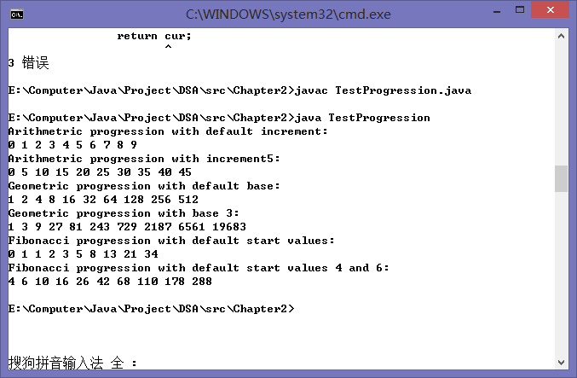
- 接口
public interface Sellable {//接口的方法体没有体部
public String description();
public int listPrice();
public int lowestPrice();
}

public class Photograph implements Sellable{//类实现了接口
private String descript;
private int price;
private boolean color;

public Photograph(String desc,int p,boolean c){
descript=desc;
price=p;
color=c;
}

public String description(){return descript;}//有体部，实现了接口
public int listPrice() {return price;}
public int lowestPrice(){return price/2;}
public boolean isColor(){return color;}
}

public interface Transportable {
public int weight();
public boolean isHazardous();
}

public class Boxedltem implements Sellable,Transportable{//多实现
private String descript;
private int price,weight,height=0,width=0,depth=0;
private boolean haz;
//Constructor
public Boxedltem(String desc,int p,int w,boolean h){
descript=desc;
price=p;
weight=w;
haz=h;
}
public String description(){return descript;}
public int listPrice(){return price;}
public int lowestPrice(){return price/2;}
public int weight(){return weight;}
public boolean isHazardous(){return haz;}
public int insuredValue(){return price*2;}
public void setBox(int h,int w,int d){
height=h;
width=w;
depth=d;
}
}
- 泛型

public interface Person {
public boolean equalTo(Person other);
public String getName();
public int getAge();
}

public class Student implements Person {
String id;
String name;
int age;
public Student(String i,String n,int a){
id =i;
name=n;
age=a;
}
protected int studyHours(){return age/2;}
public String getID(){return id;}
public String getName(){return name;}
public int getAge(){return age;}
public boolean equalTo(Person other){
Student otherStudent=(Student) other;
return (id.equals(otherStudent.getID()));
}
public String toString(){

return "Student(ID"+id+",Name:"+name+".Age:"+age+")";
}

}

public class Pair<K,V> {//键值对 大写字母是形式类型上的参数
K key;//自变量
V value;//因变量
public void set(K k,V v){
key=k;
value=v;
}
public K getKey(){return key; }
public V getValue(){return value;}
public String toString(){
return "["+getKey()+","+getValue()+"]";
}
public static void main(String[] args) {
Pair<String,Integer> pair1 =new Pair<String,Integer>();
pair1.set(new String("height"), new Integer(36));
System.out.println(pair1);
Pair<Student,Double> pair2=new Pair<Student,Double>();
pair2.set(new Student("A5976","Sue",19),new Double(9.5));
System.out.println(pair2);
}
}
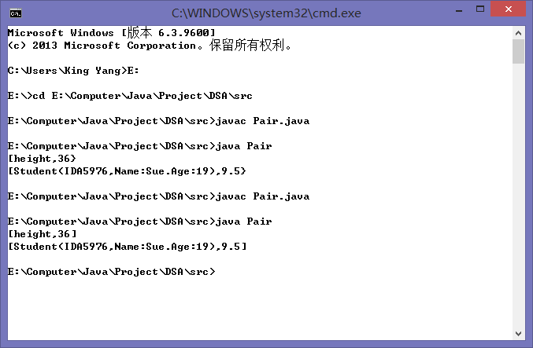

五、实验体会
- 多个类组成一个完整的程序时，考虑将这几个类的源代码放入同一个包中,在dos环境下，编译的方式与不带package的程序相同；运行时，退回到包的上一级目录，键入java 包名.程序名，(运行方式同不带package的程序有区别)；
- this是Java的一个关键字，可以出现在实例方法和构造方法中，但不可以出现在类方法中；
①．在构造方法中使用this
this关键字可以出现在类的构造方法中，代表使用该构造方法所创建的对象；
②．在实例方法中使用this
this关键字可以出现在类的实例方法中，代表使用该方法的当前对象；
- 构造函数的特点：①与类名同名 ②无返回值
- Java不支持多继承性，即一个类只能有一个父类。单继承性使得Java简单，易于管理程序。为了克服单继承的缺点，Java使用了接口，一个类可以实现多个接口；
- 泛型类声明
可以使用“class 名称<泛型列表>”声明一个类，为了和普通的类有所区别，这样声明的类称作泛型类，如：class A<E >
其中A是泛型类的名称，E是其中的泛型，也就是说我们并没有指定E是何种类型的数据，它可以是任何对象或接口，但不能是基本类型数据；
6.使用泛型类声明对象
使用泛型类声明对象时，必须要指定类中使用的泛型的具体实际类型；

六、参考文献
1. 主讲课英文教材 Goodrich, Tamassia: Data Structures and Algorithms in Java, 5th Edition International Student Version chapter 2
2.邱仲潘, 朱诗兵, 朱小谷.Java程序设计教程.红旗出版社,2005.3

